湖 南 城 市 学 院
2021-2022学年 第2学期
《 模拟电子技术A 》重修考试试卷
A 卷 时间： 120 分钟 适应专业物理、电类各专业18级【考试】【闭卷】
题型 | 一 | 二 | 三 | 四 | 五 | 六 | 七 | 八 | 九 | 十 | 总分
分数 | 20 | 20 | 15 | 45
得分
评卷人： 合分人： 核查人：

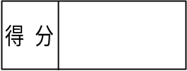一、填空题（每题2分，共20分）
1、二极管的四类理想模型分别是 、 、 、 。
2、掺入5价杂质元素形成的半导体叫 型半导体。
3、PN结外加正向电压耗尽层变 （填厚或薄），扩散电流 （填增加或减小）。
4、三极管放大电路中的耦合电容在直流分析时可视为 ，交流分析时可视为 。
5、三极管工作在放大状态时，发射结应 向偏置，集电结应 向偏置。
6、场效应管的工作原理是利用栅源之间的 来控制漏极电流。
7、三种基本组态双极型三极管放大电路中，输入电阻最大的是共 极电路。
8、理想运算放大器的线性运算两条基本规则是 、 。
9、差动放大电路具有电路结构对称的特点，因此具有很强的抑制零点漂移的能力。它能放大 模信号，而抑制 模信号。
10、理想集成运放中存在虚断是因为差模输入电阻为 ，流进集成运放的电流近似为 ；集成运放工作在线性区时存在有虚短，是指 和 电位几乎相等。

二 、判断题：(20分，每题2分，对的打√ ，错的打×)
1、当集成运放工作在非线性区时，输出电压不是高电平就是低电平。（ ）
2、开启电压是耗尽型场效应管的参数；夹断电压是增强型场效应管的参数。（ ）
3、测得放大电路中某三极管的各极电位如图所示。该管的基极是图中测量电压值为3V脚。
，则该管是硅三极管。（ ）
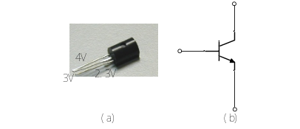
4、硅三极管三个电极的电压如图所示，则此三极管工作于放大状态。（ ）
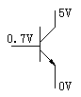
5、某放大电路在负载开路时的输出电压4V，接入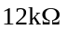的负载电阻后，输出电压降为3V，这说明放大电路的输出电阻为4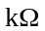。（ ）
6、功率放大器中，由于静态工作点设置不同而分甲类，乙类，甲乙类，乙类效率最高。（ ）
7、理想集成运放用作电压比较器时，其输出电压应为高电平或低电平。（ ）
8、单限电压比较器比迟滞比较器灵敏，但不如后者抗干扰能力强。（ ）
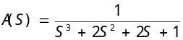
9、差分放大器能有效地抑制差模信号，放大共模信号。（ ）
10、某滤波器的传递函数为
则该滤波器为二阶低通滤波器。（ ）
三、选择题（每个题3分，共1 5 分）
1、电路如图所示, R_{F2}的反馈类型是( )。
A .串联电压负反馈 B .串联电流负反馈
C .并联电压负反馈 D .并联电流负反馈。
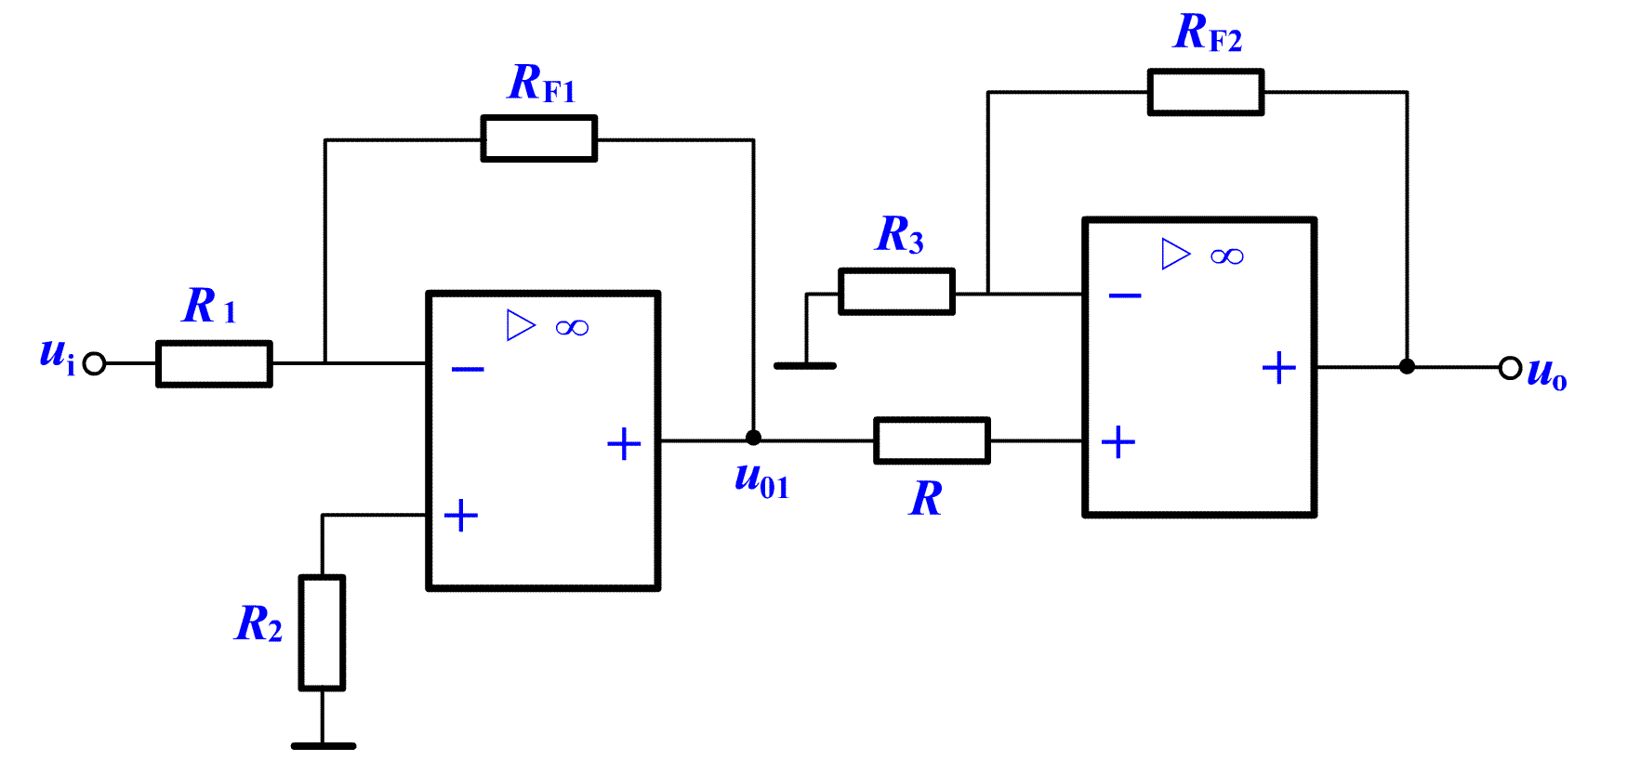

2、电路如图所示，设二极管正向压降为0.6 V，则F点的电位V_{F}=( )。
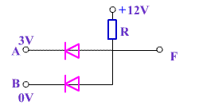
A．3 V B．0.6 V C．0.2 D．12 V
3、某放大电路在负载开路时的输出电压为6V，当接入2kΩ负载后，其输出电压降为4V，这表明该放大电路的输出电阻为 。
A. 10kΩ B. 0.5kΩ C. 2kΩ D . 1kΩ
4、BJT放大电路的三种组态必须工作在 的状态。
A．发射结反偏，集电结正偏 B．发射结正偏，集电结反偏
- 发射结反偏，集电结反偏 D．发射结正偏，集电结正偏
5、用直流电压表测得放大电路中某三极管各极电位分别是2V、6V、2.7V，则三个电极分别是（ ），该管是（ ）型。
A、（B、C、E） B、（C、B、E） C、（E、C、B） D、（NPN） E、（PNP）

四、计算题（45分）
1、（15分）如图所示的放大电路中，设信号源内阻R_{s}=600Ω，BJT的β=50。（1）画出该电路的小信号等效电路；（2）求该电路的输入电阻R_{i}和输出电阻R_{o}；（3）当v_{s}=15mV时，求输出电压v_{o}。
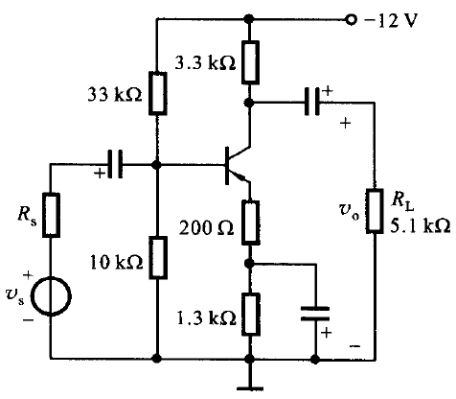

2、（10分）一双电源互补对称电路如图所示，设已知V_{CC} =12V，R_{L}=16Ω，v_{i}为正弦波，求（1）在BJT的饱和压降V_{CES}可以忽略不计的条件下，负载上可能得到的最大输出功率P_{om};（2）每个管子允许的管耗P_{CM}至少应为多少?（3）每个管子的耐压|V_{(BR)CEO}|应大于多少?。
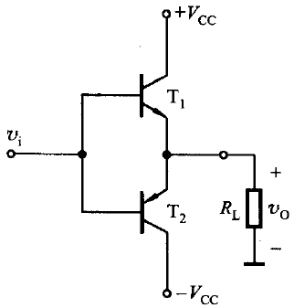

3、（10分）由集成运放A₁和A₂构成的电路如图所示，已知R₁＝R₄＝30KΩ，R₂＝60KΩ，R₃＝20KΩ，R₅＝120KΩ。
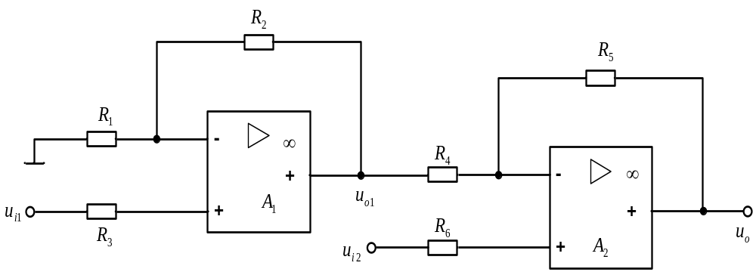

（1）指出A₁和A₂各构成何种基本运算电路；
（2）写出u₀与u_{i1}和u_{i2}的关系式。

4、（10分）如下图，忽略D正向压降和变压器内阻，求：（1）V_{L}，I_{L}(均为平均值)；（2）整流二极管平均整流电流I_{D}，二极管最高反压V_{RM}
